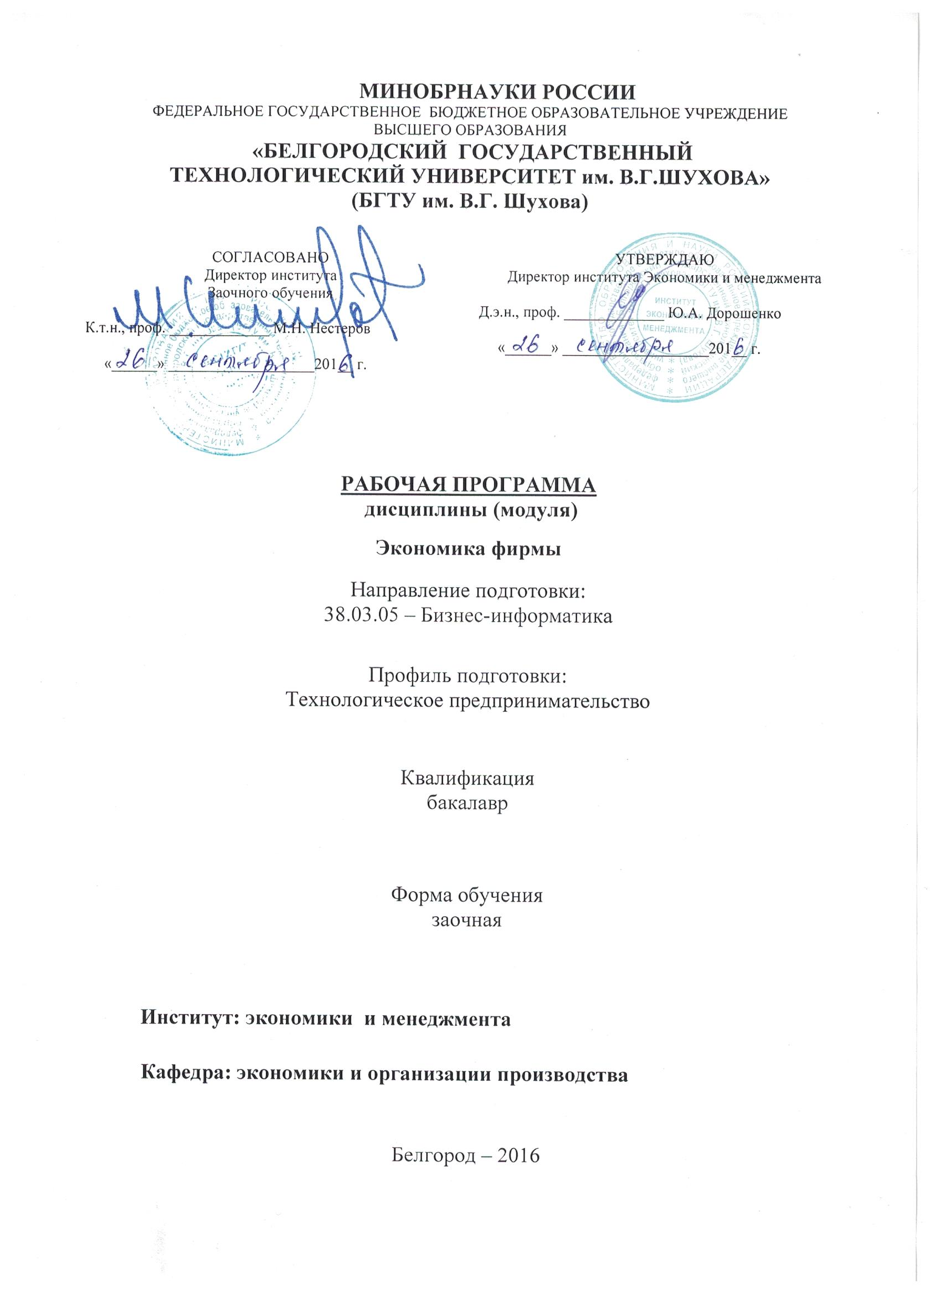
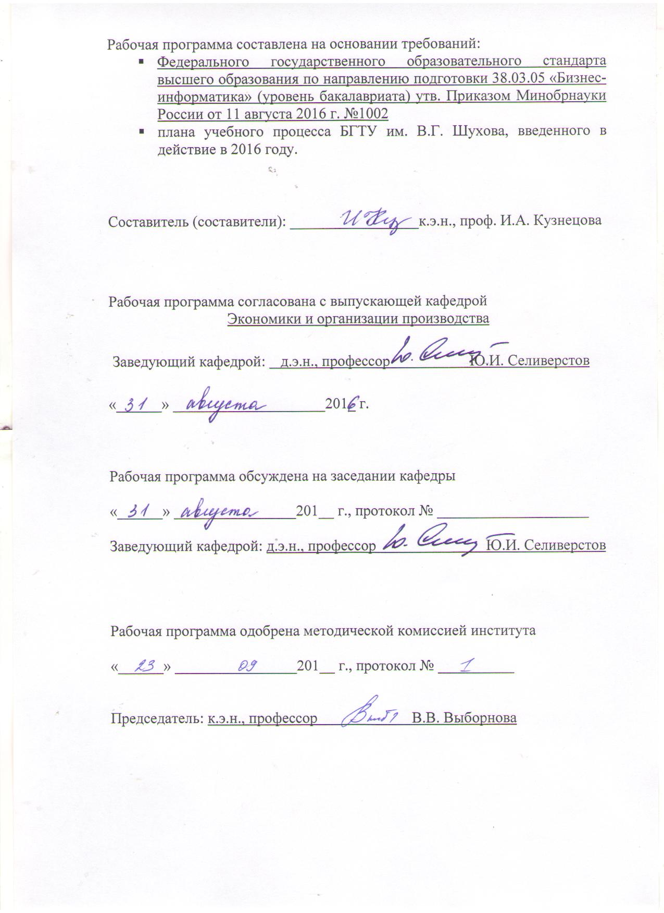

- ПЛАНИРУЕМЫЕ РЕЗУЛЬТАТЫ ОБУЧЕНИЯ ПО ДИСЦИПЛИНЕ

Формируемые компетенции |  |  | Требования к результатам обучения
№ | Код компетенции | Компетенция | Требования к результатам обучения
Общекультурные
Общепрофессиональные
1 | ОПК-1 | способность решать стандартные задачи профессиональной деятельности на основе информационной и библиографической культуры с применением информационно-коммуникационных технологий и с учетом основных требований информационной безопасности | В результате освоения дисциплины обучающийся должен  Знать: способы решения стандартных задач профессиональной деятельности на основе информационной библиографической культуры с применением информационно-коммуникационных технологий и с учетом основных требований информационной безопасности  Уметь: решать стандартные задачи профессиональной деятельности на основе информационной библиографической культуры с применением информационно-коммуникационных технологий и с учетом основных требований информационной безопасности  Владеть: способами решениями стандартных задач профессиональной деятельности на основе информационной библиографической культуры с применением информационно-коммуникационных технологий и с учетом основных требований информационной безопасности
- МЕСТО ДИСЦИПЛИНЫ В СТРУКТУРЕ ОБРАЗОВАТЕЛЬНОЙ ПРОГРАММЫ

Содержание дисциплины основывается и является логическим продолжением следующих дисциплин:

№ | Наименование дисциплины (модуля)
1 | Микроэкономика
2 | Макроэкономика
3 | Правоведение
Содержание дисциплины служит основой для изучения следующих дисциплин:

№ | Наименование дисциплины (модуля)
1 | Бухгалтерский учет
2 | Организация, нормирование и оплата труда персонала фирмы
3 | Маркетинг
4 | Технологическое предпринимательство
5 | Анализ и диагностика финансово-хозяйственной деятельности
6 | Эффективность управления инвестиционной деятельностью
7 | Электронный бизнес
8 | Управление инновациями
9 | Планирование на предприятии
10 | Управление стоимостью компании
11 | Управление проектами
- ОБЪЕМ ДИСЦИПЛИНЫ
Общая трудоемкость дисциплины составляет 6 зач. единиц, 216 часов.

Вид учебной работы | Всего  часов | Семестр  № 2 | Семестр  № 3
Общая трудоемкость дисциплины, час | 216 | 4 | 212
Контактная работа (аудиторные занятия), в т.ч.: | 18 | 2 | 16
лекции | 10 | 2 | 8
лабораторные
практические | 8 |  | 8
Самостоятельная работа студентов, в том числе: | 198 | 2 | 196
Курсовой проект
Курсовая работа | 36 |  | 36
Расчетно-графическое задание
Индивидуальное домашнее задание
Другие виды самостоятельной работы | 126 | 2 | 124
Форма промежуточная аттестация  (экзамен) | 36 |  | 36
- СОДЕРЖАНИЕ ДИСЦИПЛИНЫ
4.1 Наименование тем, их содержание и объем
Курс 2 Семестр 2,3

№ п/п |  | Наименование раздела  (краткое содержание) | Объем на тематический раздел по видам учебной нагрузки, час
 |  | Наименование раздела  (краткое содержание) | Лекции | Практические  занятия | Лабораторные  занятия | Самостоятельная  работа
- Введение
 | Предмет и содержание дисциплины «Экономика фирмы». Цель, задачи и содержание дисциплины. Связь дисциплины с другими курсами, ее место в системе подготовки специалистов. |  | 1 | – |  | 12
- Фирма как социально-экономическая система.
 | Фирма как объект предпринимательства. Понятие предпринимательской деятельности. Сущность и главная цель предпринимательства. Бизнес и предпринимательство, их отличие и взаимосвязь. Виды предпринимательской деятельности. Классификация субъектов предпринимательства. Формы предпринимательства. Гарантии, права и обязанности предпринимателя. Основные нормативно-правовые акты, регламентирующие деятельность фирмы. Понятие и признаки юридического лица. Классификация юридических лиц: некоммерческие и коммерческие. Классификация коммерческих юридических лиц в соответствии с ГК РФ: унитарное государственное, муниципальное предприятие, хозяйственные товарищества, хозяйственные общества: публичные и непубличные, производственный кооператив. Развитие и укрупнение фирм. Принципы и цели объединения фирм: концерны, холдинги консорциумы, ассоциации, ФПГ и др. Порядок регистрации юридических лиц. Учредительные документы. |  | 1 | 1 |  | 26
- Фирма как производственно-экономическая система и виды ее деятельности
 | Фирма – основное звено экономики. Понятие производства. Фазы производственного процесса. Типы производств. Структура фирмы: производственная и организационная. Управление фирмой. Функции и методы управления. Организационные структуры управления. Управленческий персонал. Понятие и состав продукции фирмы. Виды продукции. Жизненный цикл продукции. Сертификация продукции. Понятие качества и конкурентоспособности продукции. Производственная программа и факторы ее определяющие. Маркетинг и сбытовая политика фирмы. Сущность, принципы и функции планирования. Виды планирования. Система учета и контроля. Цели и задачи технико-экономического анализа и последовательность его проведения. Финансовый план фирмы. Источники финансирования. Доходы и расходы фирмы. Понятие и составные части внутренней и внешней среды фирмы. Характеристика составных элементов внешней среды фирмы: социальная, правовая, государственная, политическая, технологическая, экологическая, экономическая. Среда ближайшего окружения. Внутренняя среда фирмы и ее функциональные области: кадровая функция, финансы и бухгалтерский учет, обеспечение поставками, развитие процесса производства, распространение продукции, производственная функция, маркетинг. |  | 1 | 1 |  | 18
- Производственные ресурсы фирмы.
 | Общая характеристика производственных ресурсов фирмы. Понятие об основных средствах производства и их роли в хозяйственной деятельности фирмы. Классификация и состав основных средств. Структура основных средств, ее особенности. Оценка и учет основных средств. Переоценка основных средств, ее экономическое значение. Износ основных средств, методы его оценки. Амортизация основных средств, порядок начисления и использования амортизационных отчислений. Методы начисления амортизации. Понятие ускоренной амортизации. Показатели и методы повышения эффективности использования основных средств. Состав оборотного капитала как более подвижной части активов. Понятие, состав и структура оборотных средств. Показатели использования оборотных средств. Пути ускорения оборачиваемости оборотных средств. Классификация, состав и структура персонала и тенденции их изменения под влиянием НТП. Состав и расчет численности работающих. Показатели движения кадров. Производительность труда как показатель эффективности использования трудовых ресурсов фирмы. Показатели производительности труда: выработка и трудоемкость. Методы измерения выработки. Трудоемкость и ее виды. Факторы и резервы повышения производительности труда. |  | 4 | 2 |  | 38
- Характеристика собственного капитала
 | Виды доходов, получаемых в фирме. Прибыль – доход, получаемый в ходе организации предпринимательской деятельности. Функции прибыли. Виды прибыли. Налогообложение прибыли юридических лиц. Чистая прибыль фирмы. Особенности ее распределения при различных организационно-правовых формах предпринимательства. Виды рентабельности. Факторы и резервы роста прибыли и рентабельности. Классификация затрат фирмы. Калькулирование себестоимости продукции. Методы калькулирования себестоимости продукции.  Резервы и факторы снижения себестоимости продукции. |  | 2 | 2 |  | 16
- Инвестиции и обоснование предпринимательских проектов. Экстенсивные и интенсивные факторы развития фирмы. Роль интенсивных факторов в экономике фирмы. Инновационная и инвестиционная деятельность фирмы. Их сущность.
 | Понятие и виды инвестиций. Сущность инвестиционного процесса. Доходность инвестиций и методы ее определения. Расчет показателей доходности инвестиций. Понятие дисконта, дисконтные множители. Виды инвестиционных рисков. Методические подходы к определению эффективности капитальных вложений в условиях рынка. Инвестиционный проект как форма реализации инвестиционной деятельности. Основные стадии «жизненного цикла» проекта. Технико-экономическое обоснование, состав и характеристика его разделов.. Статические и динамические методы оценки эффективности проекта. Оценка экономической эффективности инвестиций на основе использования динамического метода: расчет чистой дисконтированной стоимости (NPV), определение внутренней нормы доходности (IRR) как порогового значения ставки дисконтирования; максимальный денежный отток; точка (норма) безубыточности; рентабельность и срок окупаемости вложений. Построение финансового профиля проекта. |  | 1 | 2 |  | 16
 | ВСЕГО |  | 10 | 8 |  | 126

4.2. Содержание практических (семинарских) занятий

№ п/п | Наименование  раздела дисциплины | Тема практического (семинарского) занятия | К-во часов | К-во часов СРС
семестр №3__
 | Предмет и содержание дисциплины «Экономика фирмы». |  |  | 12
2 | Фирма как социально-экономическая система | Предпринимательская деятельность – основа рыночной экономики. | 1 | 16
2 | Фирма как социально-экономическая система | Организационно-правовые формы предпринимательства. | 1 | 16
3 | Фирма как производственно-экономическая система и виды ее деятельности | Внешняя среда предприятия функционирования фирмы | 1 | 12
3 |  | Фирма как субъект предпринимательской деятельности | 1 | 12
3 |  | Виды деятельности фирмы | 1 | 12
4 | Производственные ресурсы фирмы. | Характеристика основных средств | 2 | 28
4 | Производственные ресурсы фирмы. | Характеристика оборотных средств | 2 | 28
4 | Производственные ресурсы фирмы. | Характеристика персонала | 2 | 28
5 | Характеристика собственного капитала | Роль и экономическое значение прибыли. Порядок ее формирования и распределения | 2 | 12
5 | Характеристика собственного капитала | Рентабельность – ключевой индикатор доходности | 2 | 12
5 | Характеристика собственного капитала | Расходы фирмы | 2 | 12
5 | Характеристика собственного капитала | Ценообразование на предприятии. | 2 | 12
6 | Инвестиции и обоснование предпринимательских проектов. Экстенсивные и интенсивные факторы развития фирмы. Роль интенсивных факторов в экономике фирмы. Инновационная и инвестиционная деятельность предприятия. Их сущность. | Инвестиции и обоснование эффективности предпринимательских проектов | 2 | 14
ИТОГО: |  |  | 8 | 94

4.3. Содержание лабораторных занятий

Лабораторные работы не предусмотрены учебным планом.

- ФОНД ОЦЕНОЧНЫХ СРЕДСТВ ДЛЯ ПРОВЕДЕНИЯ ТЕКУЩЕГО КОНТРОЛЯ УСПЕВАЕМОСТИ, ПРОМЕЖУТОЧНОЙ АТТЕСТАЦИИ ПО ИТОГАМ ОСВОЕНИЯ ДИСЦИПЛИНЫ

5.1.1. Перечень контрольных вопросов для проведения текущего контроля успеваемости

№ п/п | Наименование  раздела дисциплины | Содержание вопросов (типовых заданий)
 | Фирма как социально-экономическая система | Фирма как субъект предпринимательства.
 | Фирма как социально-экономическая система | Внутренние элементы фирмы как объекта предпринимательства.
 | Фирма как социально-экономическая система | Внешняя среда фирмы и ее влияние на предпринимательскую деятельность.
 | Фирма как социально-экономическая система | Сущность и отличительные черты предпринимательства.
 | Фирма как социально-экономическая система | Организационно-правовые формы предпринимательства.
 | Фирма как производственно-экономическая система и виды ее деятельности | Типы производства и их сравнительная технико-экономическая характеристика.
 |  | Производственная структура фирмы
 |  | Управление фирмой
 |  | Виды планирования
 |  | Планирование производственной мощности
 |  | Контроль деятельности фирмы
 | Производственные ресурсы фирмы | Основные производственные средства (ОПС) как экономическая категория. Состав и структура ОПС.
 | Производственные ресурсы фирмы | Учет и оценка ОПС.
 | Производственные ресурсы фирмы | Физический и моральный износ ОПС.
 | Производственные ресурсы фирмы | Амортизация ОПС.
 | Производственные ресурсы фирмы | Воспроизводство ОПС.
 | Производственные ресурсы фирмы | Показатели эффективности использования ОПС.
 | Производственные ресурсы фирмы | Пути улучшения использования ОПС на предприятии.
 | Производственные ресурсы фирмы | Оборотные средства как экономическая категория. Состав и структура оборотных средств.
 | Производственные ресурсы фирмы | Источники формирования и пополнения оборотных средств.
 | Производственные ресурсы фирмы | Способы расчета потребности в оборотных средствах.
 | Производственные ресурсы фирмы | Показатели эффективности использования оборотных средств.
 | Производственные ресурсы фирмы | Основные пути повышения эффективности использования оборотных средств.
 | Производственные ресурсы фирмы | Классификация персонала фирмы.
 | Производственные ресурсы фирмы | Определение численности персонала фирмы.
 | Производственные ресурсы фирмы | Производительность труда персонала фирмы.
 | Производственные ресурсы фирмы | Факторы и резервы роста производительности труда.
 | Характеристика собственного капитала | Себестоимость как экономическая категория. Виды себестоимости.
 | Характеристика собственного капитала | Классификация затрат фирмы
 | Характеристика собственного капитала | Калькулирование себестоимости продукции.
 | Характеристика собственного капитала | Методы учета затрат на производство.
 | Характеристика собственного капитала | Факторы снижения себестоимости продукции.
 | Характеристика собственного капитала | Анализ затрат при принятии краткосрочных управленческих решений.
 | Характеристика собственного капитала | Доходы фирмы, их классификация. Прибыль как экономическая категория. Функции прибыли.
 | Характеристика собственного капитала | Общая прибыль фирмы. Составляющие общей прибыли фирмы.
 | Характеристика собственного капитала | Порядок распределения прибыли.
 | Характеристика собственного капитала | Рентабельность. Виды рентабельности.
 | Характеристика собственного капитала | Факторы и резервы роста рентабельности.
 | Характеристика собственного капитала | Понятие цены, ее функции.
 | Характеристика собственного капитала | Классификация цен.
 | Характеристика собственного капитала | Методы ценообразования.
 | Характеристика собственного капитала | Этапы процесса ценообразования.
 | Инвестиции и обоснование предпринимательских проектов. Экстенсивные и интенсивные факторы развития фирмы. Роль интенсивных факторов в экономике фирмы. Инновационная и инвестиционная деятельность фирмы. Их сущность. | Понятие и виды инвестиций.
 |  | Показатели доходности инвестиций.
 |  | Капитальные вложения и их классификация.
 |  | Источники финансирования капитальных вложений.
 |  | Предпринимательский проект и его содержание.
 |  | Статические методы оценки эффективности инвестиций и ее система показателей.
 |  | Динамические методы оценки эффективности.
 |  | Точка безубыточности: порядок расчета, область применения на предприятии.
 |  | Финансовый профиль проекта, его построение и показатели его характеризующие.
 |  | Понятие и классификация инноваций.
 |  | Роль инноваций в развитии фирмы.
 |  | Содержание инновационной деятельности.
5.1.2. Перечень контрольных вопросов для проведения промежуточной аттестации по итогам освоения дисциплины
- Предмет, объект, задачи курса и его связь с другими дисциплинами.
- Понятие предпринимательской деятельности. Виды предпринимательской деятельности. Гарантии, права и обязанности предпринимателя.
- Организационно-правовые формы предпринимательства.
- Классификация коммерческих организаций.
- Порядок учреждения и регистрации юридических лиц
- Фирма как производственно-экономическая система, виды его деятельности.
- Внешняя и внутренняя среда фирмы.
- Основные средства как экономическая категория. Состав ОПС.
- Структура ОПС. Факторы, влияющие на нее.
- ОПС как экономическая категория. Пути повышения эффективности использования ОПС.
- Среднегодовая стоимость ОПС и стоимость на конец года. Порядок расчета.
- Методы оценки основных средств.
- Основные средства. Классификация основных средств.
- Износ ОПС. Виды износа ОПС. Способы расчета коэффициента износа
- Воспроизводство ОПС. Формы простого и расширенного воспроизводства ОГ1С.
- Методы стоимостной оценки основных производственных средств.
- Амортизация ОПС. Порядок начисления амортизационных отчислений
- Методы начисления амортизационных отчислений. ПБУ №6/01 «Учет основных средств».
- Понятие ускоренной амортизации. Ускоренная амортизация как мера косвенного государственного регулирования деятельности предприятия.
- Обобщающие показатели использования основных средств.
- Частные показатели использования ОПС.
- Сущность оборотных средств. Их состав и структура.
- Оборотные средства как экономическая категория. Источники формирования и пополнения оборотных средств.
- Кругооборот оборотных средств. Показатели эффективности использования оборотных средств. Абсолютное и относительное высвобождение ОбС. Пути улучшения использования оборотных средств на предприятии.
- Определение потребности предприятия в оборотных средствах.
- Определение численности персонала предприятия.
- Производительность труда персонала фирмы: показатели, факторы и резервы роста.
- Классификация и состав кадров на предприятии
- Показатели измерения уровня производительности труда.
- Методы измерения производительности труда.
- Структура кадров. Показатели, характеризующие динамику кадров.
- Себестоимость как экономическая категория. Виды себестоимости.
- Классификация затрат на производство.
- Классификация затрат по экономическим элементам.
- . Классификация затрат по статьям расходов.
- Калькулирование себестоимости продукции.
- Факторы и резервы снижения себестоимости продукции.
- Понятие цены, ценовой механизм, функции цен.
- Виды цен.
- Ценовая политика фирмы в условиях рынка.
- Прибыль как экономическая категория.
- Функции прибыли. Выручка от продаж продукции и прибыль от продаж. Порядок расчета.
- Общая прибыль фирмы (прибыль до налогообложения). Порядок ее формирования.
- Налогообложение прибыли юридических лиц.
- Порядок распределения прибыли. Особенности распределения прибыли при различных организационно-правовых формах предпринимательства.
- Рентабельность, виды рентабельности.
- Пути и резервы повышения рентабельности.
- Понятие об инвестиционной деятельности. Сущность и виды инвестиций
- Капиталовложения как важнейшая составная часть инвестиций. Классификация капиталовложений.
- Методические подходы к определению экономической эффективности капитальных вложений.

5.2. Перечень тем курсовых проектов, курсовых работ,
их краткое содержание и объем

Учебным планом предусмотрена курсовая работа с объемом самостоятельной работы студента (СРС) – 36 ч. Выдача задания для выполнения курсовой работы производится на установочной сессии.
Курсовая работа завершает процесс изучения дисциплины и способствует закреплению обучающимися полученных знаний. Ее выполнение – важная форма самостоятельной работы студентов, позволяющая им приобрести навыки научного исследования, продемонстрировать умение использовать полученные знания для оценки эффективности хозяйственной деятельности предприятия.
Подготовка и защита курсовой работы является важным этапом учебного процесса, который позволяет проверить качество полученных студентами знаний прикладной экономики, оценить степень готовности будущих бакалавров к использованию основных теоретических знаний в практике хозяйственной деятельности предприятий. В процессе написания курсовой работы, студент должен научиться:
- самостоятельно определять и обосновывать актуальность и цель исследования выбранной темы;
- работать с учебной и научно-методической экономической литературой;
- использовать статистический материал для обоснования соответствующих теоретических положений;
- определять общие черты и специфику различных микроэкономических категорий и показателей;
- рассчитывать основные показатели оценки эффективности инвестиционного проекта и хозяйственной деятельности предприятия, давать им оценку;
- аргументировано обосновывать собственную точку зрения по исследуемой проблеме, делать соответствующие выводы;
- оформлять результаты проведенного исследования;
- защищать результаты собственных исследований публично.
Структура курсовой работы включает в себя:
- титульный лист;
- оглавление, содержащее все заголовки структурных элементов работы (главы, параграфы и т.д.) с указанием страниц;
- введение, объемом 1-2 страницы;
- теоретическое обоснование темы, выданной преподавателем, на основе обзора литературных источников (25–35 с.);
- расчет основных технико-экономических показателей хозяйственной деятельности фирмы (10-15 с.);
- заключение, объемом 1-2 страницы;
- список литературы (20-25 источников);
- приложения, если используется объемная информация вспомогательного значения (таблицы расчеты, отчеты, справки), на которую делаются ссылки в тексте, для чего приложения озаглавливаются и номеруются.
Требования к оформлению:
Курсовая работа оформляется по стандарту. Допускается как печатный, так и рукописный варианты на одной странице листа белой бумаги (формат А 4, 210х297 мм) с соблюдением полей: слева - 2,5 см, справа - 1 см, сверху - 2 см, снизу - 2,5 см. Текст должен быть выполнен в формате Word 7.0-10.0, размер шрифта 14 пт Тimes New Roman, абзац 1 см, междустрочный интервал 1,5. Страницы нумеруются на верхнем поле посередине листа, начиная с «Введения».
Каждый структурный элемент работы (введение, главы, заключение) следует начинать с новой страницы, воспроизводя его заголовок. Изложение параграфов продолжается на той же странице.
Все таблицы, схемы, графики, диаграммы обязательно озаглавливаются и нумеруются в пределах раздела с указанием их названия.
ПРИМЕРНАЯ ТЕМАТИКА КУРСОВЫХ РАБОТ
- Пути повышения доходности фирмы.
- Прибыль как важный показатель финансовой устойчивости фирмы.
- Учет затрат и анализ себестоимости продукции в промышленности.
- Анализ финансового состояния и платежеспособности предприятия в период формирования рынка.
- Необходимость оптимизации системы налогообложения.
- Выявление резервов снижения себестоимости продукции с целью повышения ее конкурентоспособности.
- Стратегия деятельности предприятия в условиях банкротства.
- Выявление резервов повышения производительности труда как необходимое условие эффективного функционирования фирмы.
- Показатели финансовой устойчивости предприятия и их анализ.
- Пути повышения доходности предприятия и рационального использования прибыли.
- Ремонт основных производственных средств как форма их воспроизводства.
- Резервы повышения рентабельности производства продукции в условиях рынка.
- Основные направления расширения рынков сбыта продукции.
- Ускоренная амортизация как метод обновления активной части основных средств.
- Роль и экономическое значение переоценки основных средств.
- Пути ускорения оборачиваемости оборотных средств.
- Анализ механизма функционирования рынка труда.
- Эффективность использования заемного капитала.
- Порядок формирования и распределения прибыли в условиях рынка.
- Улучшение использования основных производственных средств с целью повышения доходности фирмы.
- Методы учета затрат на производство.
- Замена морально-устаревших основных средств – важнейший фактор повышения эффективности производства.
- Снижение издержек производства как одно из направлений повышения доходности предприятия.
- Методы установления цены.
- Пути повышения эффективности использования оборотных средств.
- Лизинг оборудования как форма инвестирования процесса воспроизводства основных средств.
- Проблемы развития малого бизнеса в РФ.
- Роль НТП в повышении эффективности производства.
- Роль аудиторской работы в деятельности фирмы.
- Налоговая система и ее роль в регулировании рынка.
- Повышение конкурентоспособности товара в условиях рынка.
- Улучшение использования производственной мощности – важный фактор повышения эффективности производства в условиях рынка.
- Экономическая эффективность внедрения новой техники.
- Источники формирования прибыли в условиях рыночных отношений.
- Основные направления экономического роста фирмы.
- Пути повышения деловой активности фирмы.

5.3. Перечень индивидуальных домашних заданий,
расчетно-графических заданий

Расчетно-графические задания не предусмотрены учебным планом.
5.4. Перечень контрольных работ

Контрольные работы не предусмотрены учебным планом.

- ОСНОВНАЯ И ДОПОЛНИТЕЛЬНАЯ ЛИТЕРАТУРА
6.1. Перечень основной литературы

- Горфинкель В.Я. Экономика предприятия: учебник / Горфинкель В.Я., Антонова О.В., Блинов А.О., Васильева И.Н. – М.: ЮНИТИ-ДАНА, 2013. – 663 с.
- Рудычев А.А. Экономика предприятия : учеб. пособие для бакалавров по направлениям: 080200.62, 080100.62 / А.А. Рудычев, А.М. Адамчук, Д.Е. Баркин; Губкин. филиал ФГБОУ ВПО БГТУ им. В. Г. Шухова . - Губкин: Айкью, 2012. - 414 с.
- Сергеев И.В. Экономика организации (предприятия) : учеб. пособие для бакалавров / И. В. Сергеев, И. И. Веретенникова. - 5-е изд., испр. и доп. - М. : Юрайт, 2012. - 671 с.
- Экономика предприятия промышленности строительных материалов: учеб. пособ. / Под ред. проф., докт. экон. наук Рудычева А.А., доц., канд. экон. наук Выборновой В.В. – Белгород: Изд-во БГТУ им. В.Г. Шухова, 2008.
- Экономика предприятия: Тесты, задачи, ситуации: учебное пособие / ред.: В.Я. Горфинкель, Б.Н. Чернышева. – 5-е изд., стер. – М.: ЮНИТИ, 2011. – 335с.
- Экономика предприятия: учебное пособие / Е.А. Никитина, А.А. Рудычев, И.А. Кузнецова и др. – Белгород: Изд-во БГТУ, 2014. – 47 с.

6.2. Перечень дополнительной литературы
- Гражданский Кодекс Российской Федерации. Части первая и вторая. – М.: Инфра-М, 2011.
- Положение по бухгалтерскому учету "Учет основных средств" ПБУ 6/01
- ПБУ 9//99 "Доходы организации".
- ПБУ 10/99 "Расходы организации".
- Справочник экономиста - менеджера : в 2-х ч. Ч. 1 / С. В. Куприянов [и др.] ; ред.: А. А. Рудычев, А. М. Адамчук. - 3-е изд., перераб. и доп. - Старый Оскол : ТНТ, 2015. - 560 с. : рис., табл., граф.
- Справочник экономиста - менеджера : в 2-х ч. Ч. 2 / С. В. Куприянов [и др.] ; ред.: А. А. Рудычев, А. М. Адамчук. - 3-е изд., перераб. и доп. - Старый Оскол : ТНТ, 2015. - 504 с. : рис., табл.
- Экономика отрасли (строительство): учеб. пособие/ А.А. Рудычев, И.А. Кузнецова, Е.А. Никитина и др.; под общ. ред. И.А. Кузнецовой, Н.А. Демура, Л.И. Ярмоленко. – Белгород: Изд-во БГТУ, 2014. – 174 с.

6.3. Перечень интернет ресурсов
- eLIBRARY.RU - научная электронная библиотека : https://elibrary.ru.
- Высшая школа экономики URL: http:// www.hse.ru.
- Научно-техническая библиотека БГТУ им. В.Г. Шухова : http://ntb.bstu.ru.
- СПС КонсультантПлюс : http://www.consultant.ru.
5. Федеральная служба государственной статистики URL: http://www.gks.ru/.
6.Электронно-библиотечная система издательства «Лань»: https://e.lanbook.com/
7. Электронно-библиотечная система «IPRbooks»: http://www.iprbookshop.ru/

7. МАТЕРИАЛЬНО-ТЕХНИЧЕСКОЕ И ИНФОРМАЦИОННОЕ ОБЕСПЕЧЕНИЕ

Аудитория для проведения лекционных и практических занятий, оснащенная презентационной техникой.
При самостоятельной подготовке предусмотрено использование научной, учебной, учебно-методической литературы, представленной в научно-технической библиотеке БГТУ им. В.Г. Шухова, фонда периодической печати библиотеки, информационного обеспечения системы Internet, тестов.
Для обучающихся обеспечен доступ к современным профессиональным базам данных, информационным справочным и поисковым системам. Информационно-образовательная среда обеспечивается электронно-библиотечной системой БГТУ им. В.Г. Шухова, которая доступна из любой точки, в которой имеется доступ к информационно-телекоммуникационной сети «Интернет». Имеется доступ к электронно-библиотечной системе IPRbooks, электронно-библиотечной системе издательства «Лань», научно-электронной библиотеке eLIBRARY.RU, справочно-поисковой системе «Консультант – плюс».


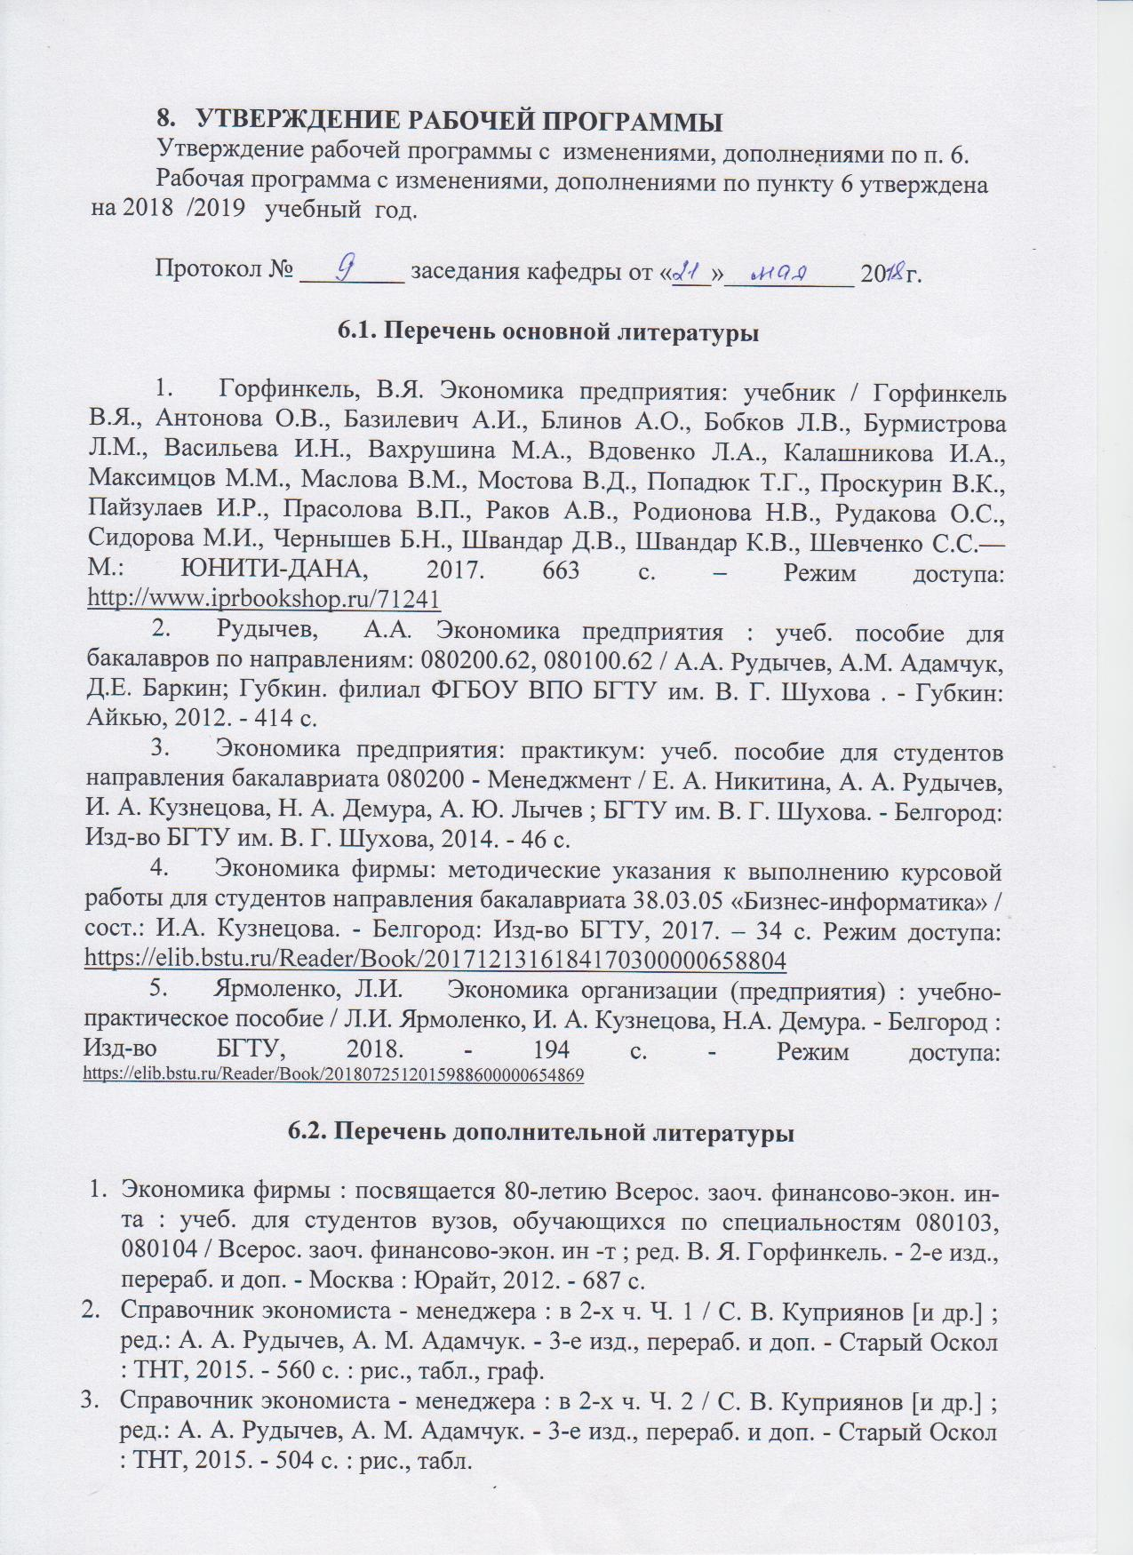
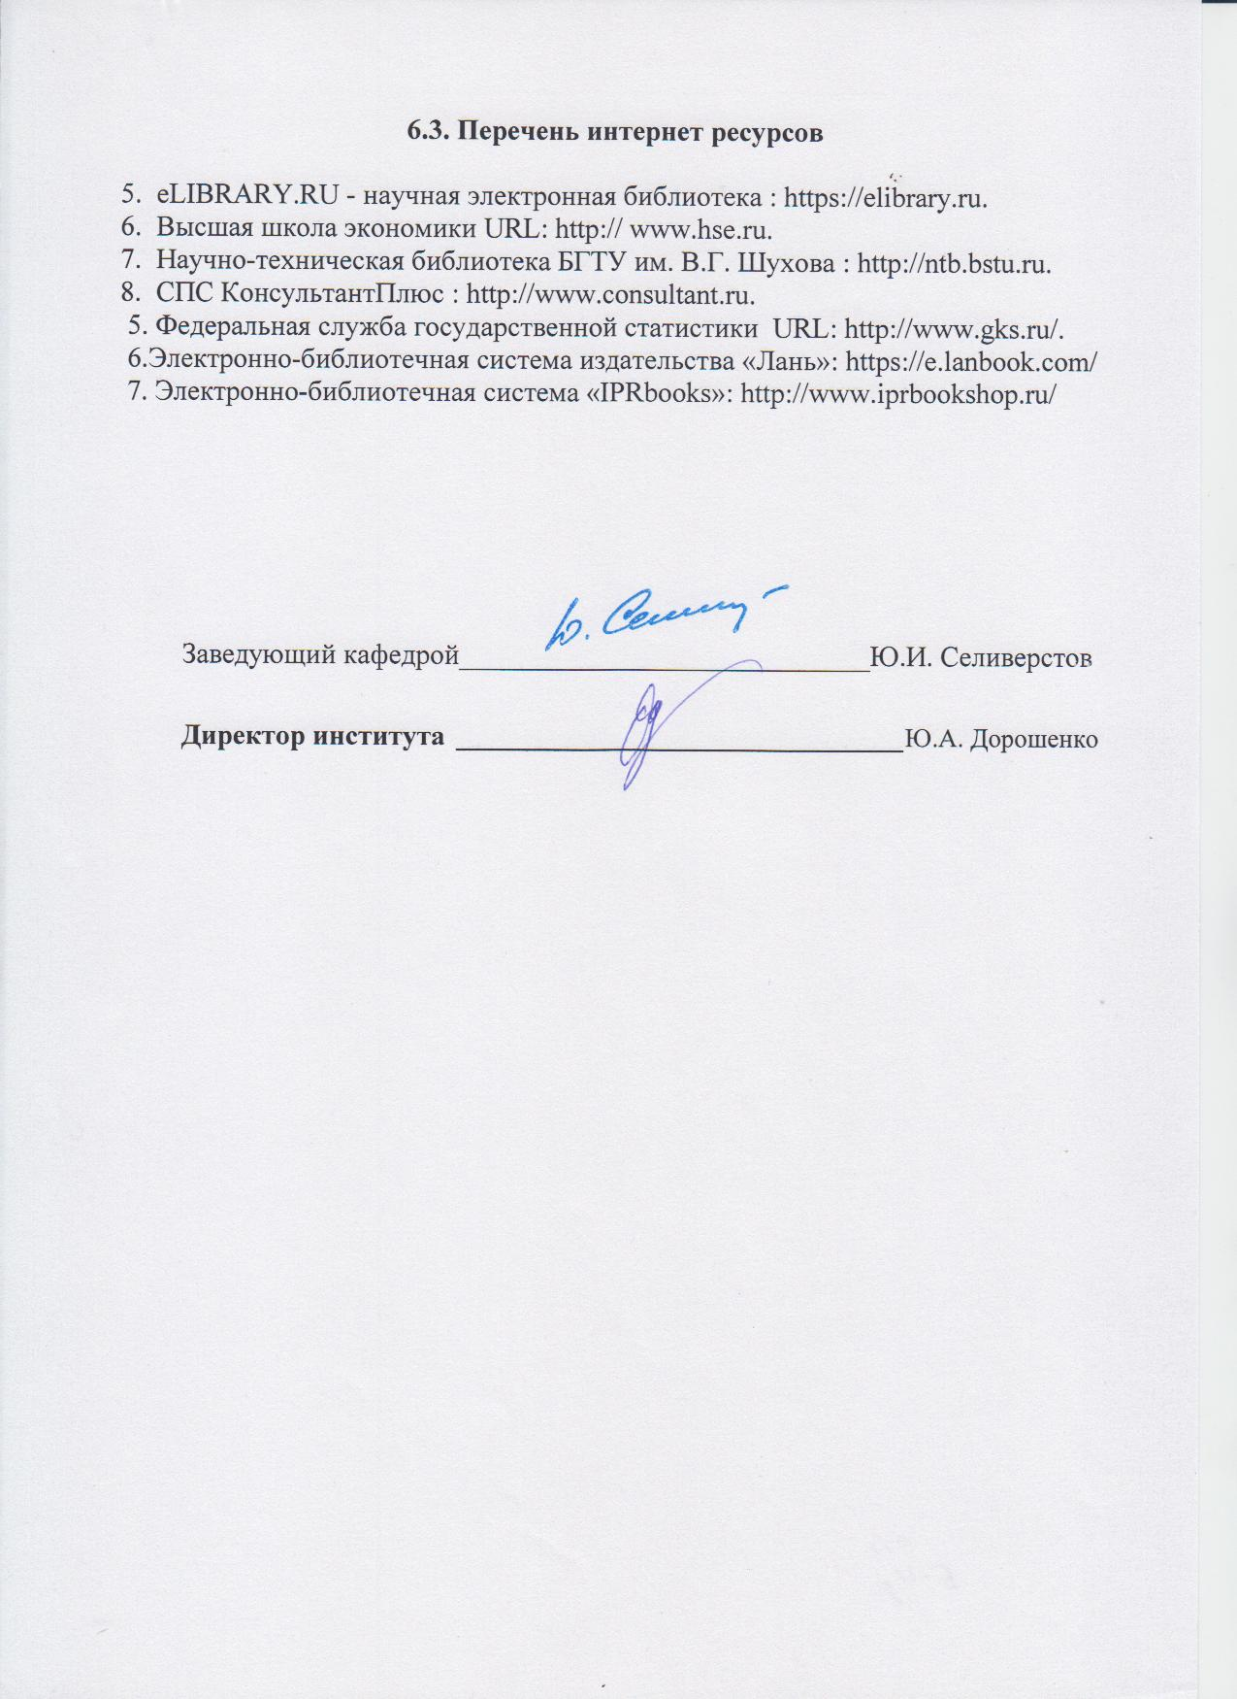

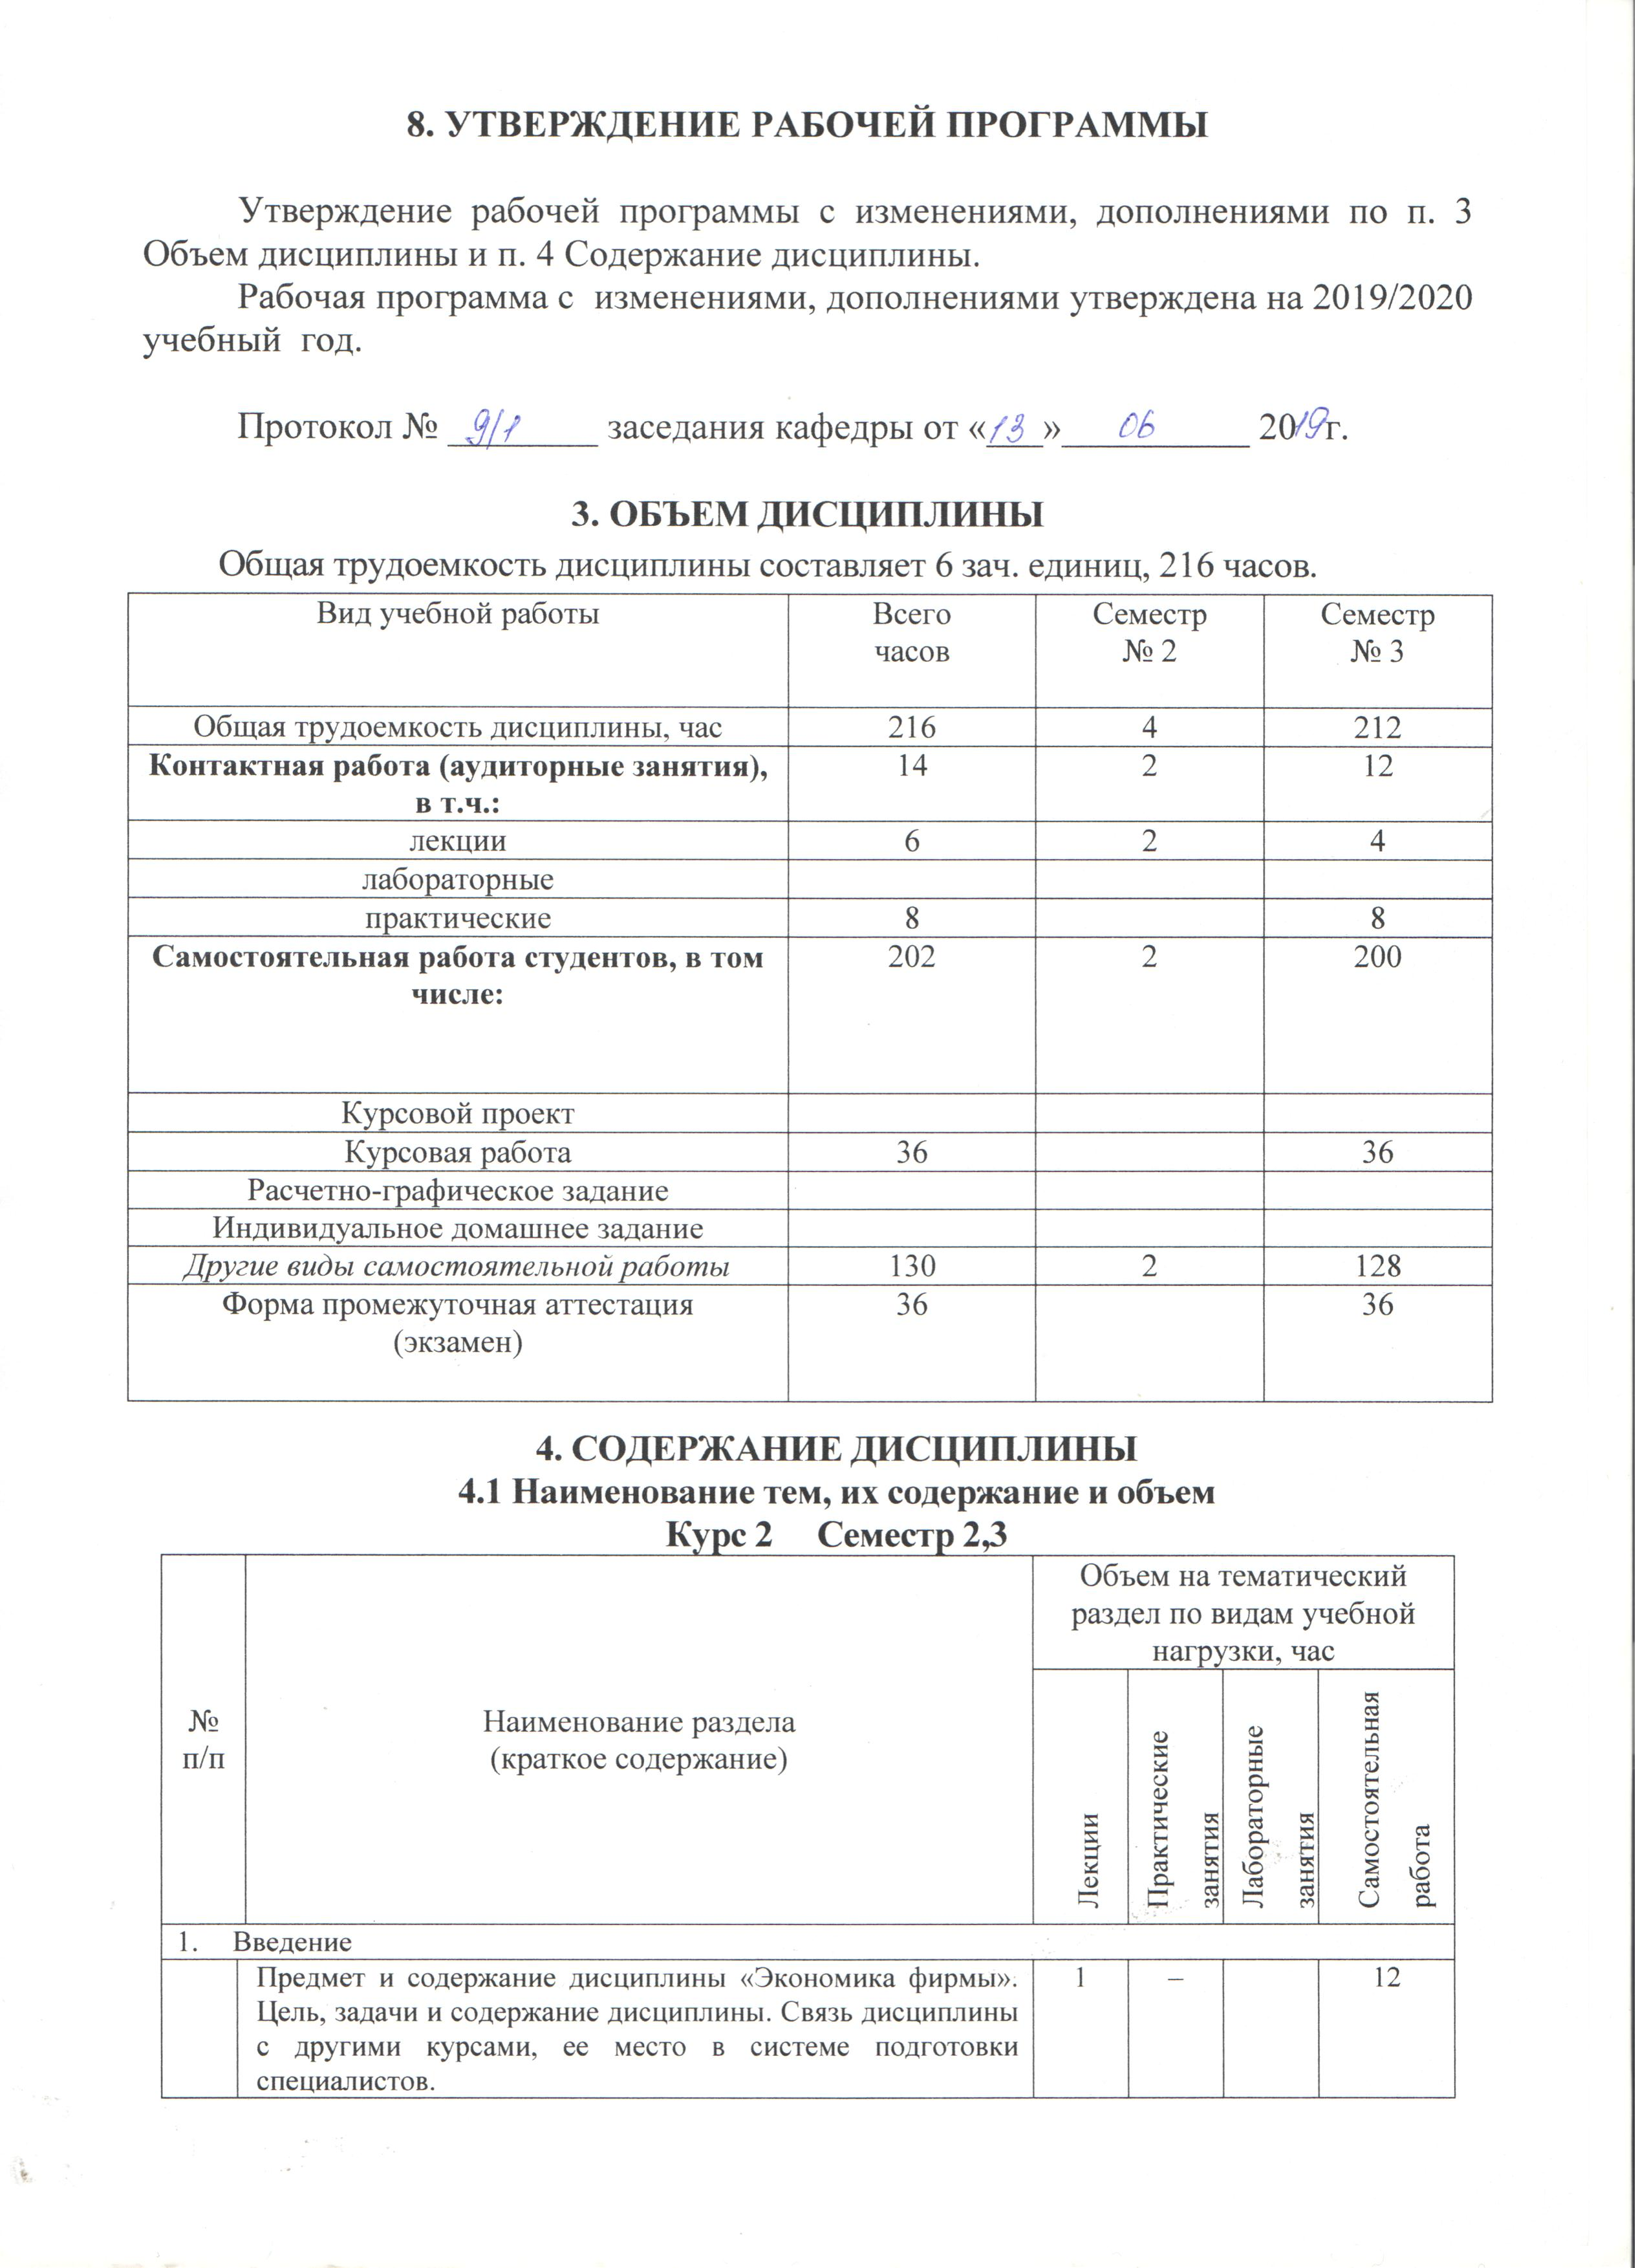

№ п/п |  | Наименование раздела  (краткое содержание) | Объем на тематический раздел по видам учебной нагрузки, час
 |  | Наименование раздела  (краткое содержание) | Лекции | Практические  занятия | Лабораторные  занятия | Самостоятельная  работа
- Фирма как социально-экономическая система.
 | Фирма как объект предпринимательства. Понятие предпринимательской деятельности. Сущность и главная цель предпринимательства. Бизнес и предпринимательство, их отличие и взаимосвязь. Виды предпринимательской деятельности. Классификация субъектов предпринимательства. Формы предпринимательства. Гарантии, права и обязанности предпринимателя. Основные нормативно-правовые акты, регламентирующие деятельность фирмы. Понятие и признаки юридического лица. Классификация юридических лиц: некоммерческие и коммерческие. Классификация коммерческих юридических лиц в соответствии с ГК РФ: унитарное государственное, муниципальное предприятие, хозяйственные товарищества, хозяйственные общества: публичные и непубличные, производственный кооператив. Развитие и укрупнение фирм. Принципы и цели объединения фирм: концерны, холдинги консорциумы, ассоциации, ФПГ и др. Порядок регистрации юридических лиц. Учредительные документы. |  | 1 | 1 |  | 24
- Фирма как производственно-экономическая система и виды ее деятельности
 | Фирма – основное звено экономики. Понятие производства. Фазы производственного процесса. Типы производств. Структура фирмы: производственная и организационная. Управление фирмой. Функции и методы управления. Организационные структуры управления. Управленческий персонал. Понятие и состав продукции фирмы. Виды продукции. Жизненный цикл продукции. Сертификация продукции. Понятие качества и конкурентоспособности продукции. Производственная программа и факторы ее определяющие. Маркетинг и сбытовая политика фирмы. Сущность, принципы и функции планирования. Виды планирования. Система учета и контроля. Цели и задачи технико-экономического анализа и последовательность его проведения. Финансовый план фирмы. Источники финансирования. Доходы и расходы фирмы. Понятие и составные части внутренней и внешней среды фирмы. Характеристика составных элементов внешней среды фирмы: социальная, правовая, государственная, политическая, технологическая, экологическая, экономическая. Среда ближайшего окружения. Внутренняя среда фирмы и ее функциональные области: кадровая функция, финансы и бухгалтерский учет, обеспечение поставками, развитие процесса производства, распространение продукции, производственная функция, маркетинг. |  | 1 | 1 |  | 18
- Производственные ресурсы фирмы.
 | Общая характеристика производственных ресурсов фирмы. Понятие об основных средствах производства и их роли в хозяйственной деятельности фирмы. Классификация и состав основных средств. Структура основных средств, ее особенности. Оценка и учет основных средств. Переоценка основных средств, ее экономическое значение. Износ основных средств, методы его оценки. Амортизация основных средств, порядок начисления и использования амортизационных отчислений. Методы начисления амортизации. Понятие ускоренной амортизации. Показатели и методы повышения эффективности использования основных средств. Состав оборотного капитала как более подвижной части активов. Понятие, состав и структура оборотных средств. Показатели использования оборотных средств. Пути ускорения оборачиваемости оборотных средств. Классификация, состав и структура персонала и тенденции их изменения под влиянием НТП. Состав и расчет численности работающих. Показатели движения кадров. Производительность труда как показатель эффективности использования трудовых ресурсов фирмы. Показатели производительности труда: выработка и трудоемкость. Методы измерения выработки. Трудоемкость и ее виды. Факторы и резервы повышения производительности труда. |  | 1 | 2 |  | 38
- Характеристика собственного капитала
 | Виды доходов, получаемых в фирме. Прибыль – доход, получаемый в ходе организации предпринимательской деятельности. Функции прибыли. Виды прибыли. Налогообложение прибыли юридических лиц. Чистая прибыль фирмы. Особенности ее распределения при различных организационно-правовых формах предпринимательства. Виды рентабельности. Факторы и резервы роста прибыли и рентабельности. Классификация затрат фирмы. Калькулирование себестоимости продукции. Методы калькулирования себестоимости продукции.  Резервы и факторы снижения себестоимости продукции. |  | 1 | 2 |  | 18
- Инвестиции и обоснование предпринимательских проектов. Экстенсивные и интенсивные факторы развития фирмы. Роль интенсивных факторов в экономике фирмы. Инновационная и инвестиционная деятельность фирмы. Их сущность.
 | Понятие и виды инвестиций. Сущность инвестиционного процесса. Доходность инвестиций и методы ее определения. Расчет показателей доходности инвестиций. Понятие дисконта, дисконтные множители. Виды инвестиционных рисков. Методические подходы к определению эффективности капитальных вложений в условиях рынка. Инвестиционный проект как форма реализации инвестиционной деятельности. Основные стадии «жизненного цикла» проекта. Технико-экономическое обоснование, состав и характеристика его разделов.. Статические и динамические методы оценки эффективности проекта. Оценка экономической эффективности инвестиций на основе использования динамического метода: расчет чистой дисконтированной стоимости (NPV), определение внутренней нормы доходности (IRR) как порогового значения ставки дисконтирования; максимальный денежный отток; точка (норма) безубыточности; рентабельность и срок окупаемости вложений. Построение финансового профиля проекта. |  | 1 | 2 |  | 18
 | ВСЕГО |  | 6 | 8 |  | 128

4.2. Содержание практических (семинарских) занятий

№ п/п | Наименование  раздела дисциплины | Тема практического (семинарского) занятия | К-во часов | К-во часов СРС
семестр №3__
1 | Предмет и содержание дисциплины «Экономика фирмы». |  |  | 12
2 | Фирма как социально-экономическая система | Предпринимательская деятельность – основа рыночной экономики. | 1 | 16
2 | Фирма как социально-экономическая система | Организационно-правовые формы предпринимательства. | 1 | 16
3 | Фирма как производственно-экономическая система и виды ее деятельности | Внешняя среда предприятия функционирования фирмы | 1 | 12
3 |  | Фирма как субъект предпринимательской деятельности | 1 | 12
3 |  | Виды деятельности фирмы | 1 | 12
4 | Производственные ресурсы фирмы. | Характеристика основных средств | 1 | 28
4 | Производственные ресурсы фирмы. | Характеристика оборотных средств | 1 | 28
4 | Производственные ресурсы фирмы. | Характеристика персонала | 1 | 28
5 | Характеристика собственного капитала | Роль и экономическое значение прибыли. Порядок ее формирования и распределения | 1 | 12
5 | Характеристика собственного капитала | Рентабельность – ключевой индикатор доходности | 1 | 12
5 | Характеристика собственного капитала | Расходы фирмы | 1 | 12
5 | Характеристика собственного капитала | Ценообразование на предприятии. | 1 | 12
6 | Инвестиции и обоснование предпринимательских проектов. Экстенсивные и интенсивные факторы развития фирмы. Роль | Инвестиции и обоснование эффективности предпринимательских проектов | 1 | 14
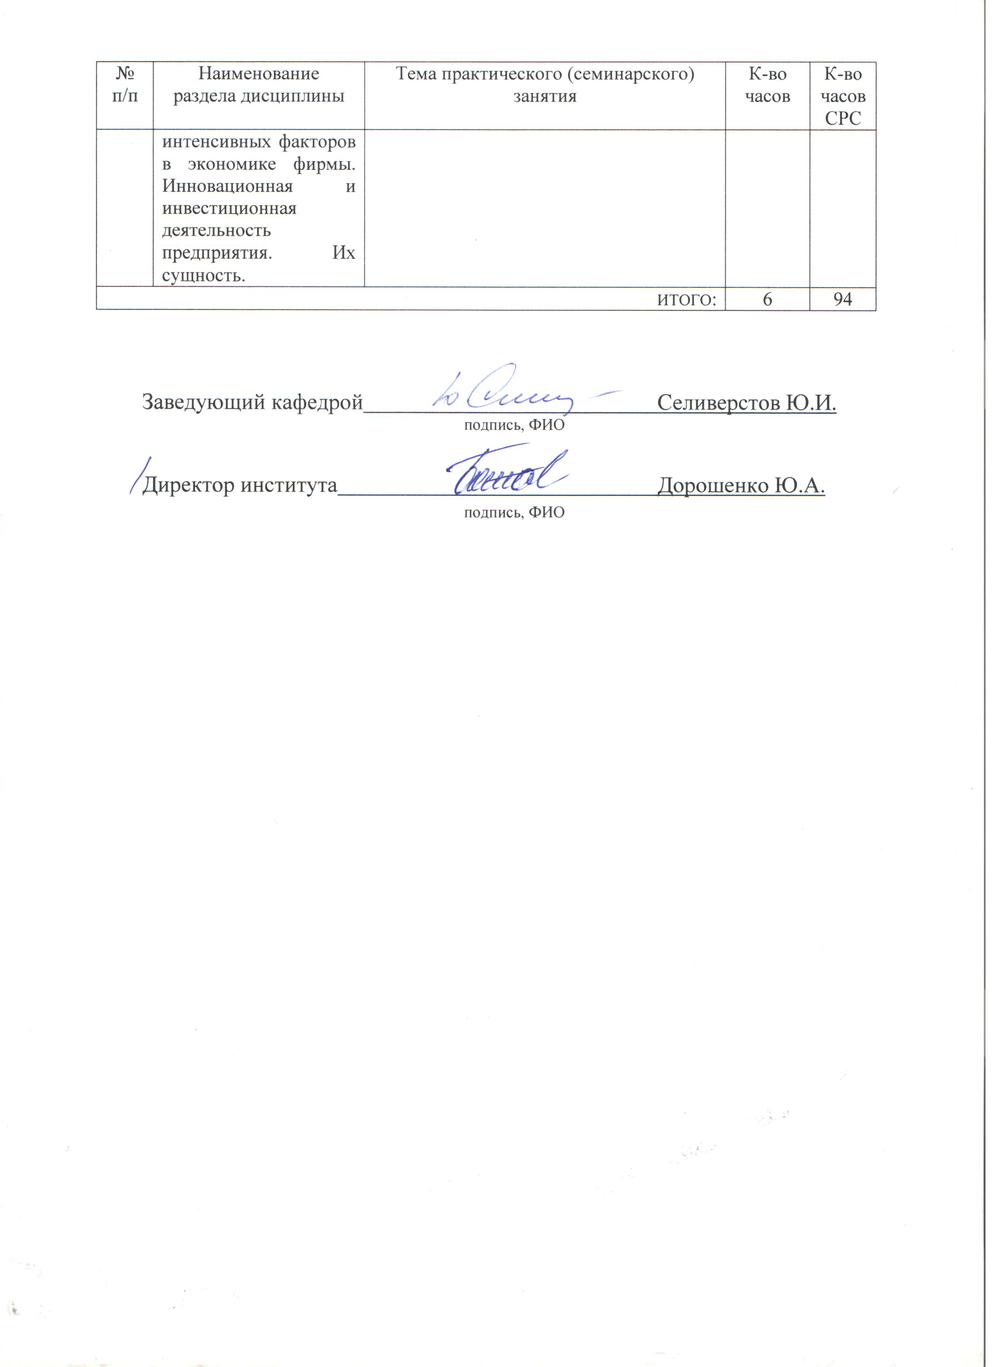
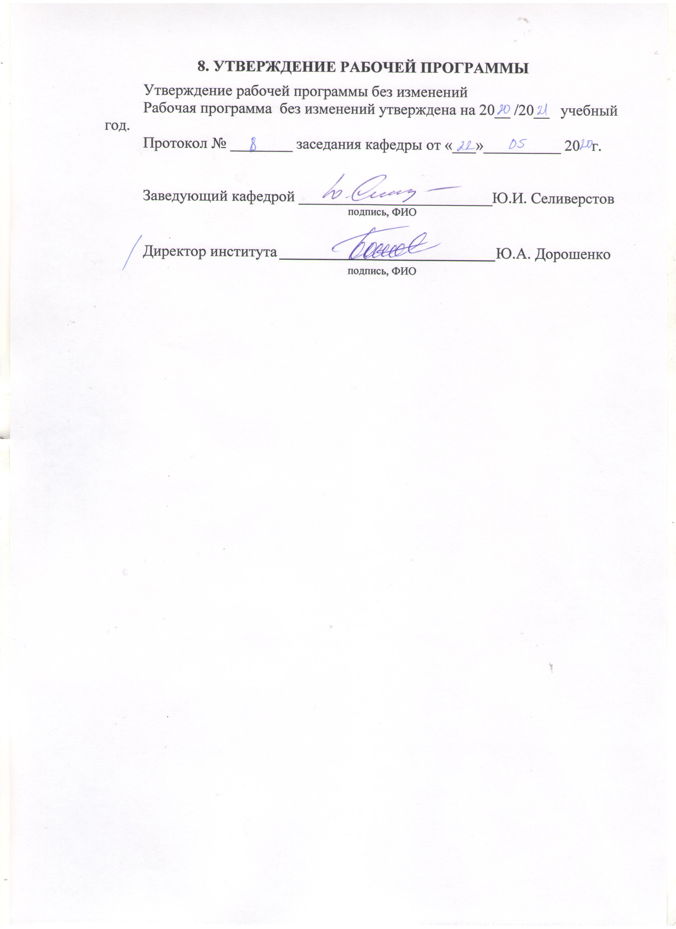
ПРИЛОЖЕНИЯ

Приложение №1. Методические указания для обучающегося по освоению дисциплины.
Изучение дисциплины предполагает как аудиторную (лекции и практические занятия), так и самостоятельную работу студентов.
На лекциях излагаются основные теоретические положения и концепции курса, дающие студентам информацию, соответствующую программе.
Задача практических занятий – развитие у студентов навыков по применению теоретических положений к решению практических проблем. С этой целью материалы для практических занятий предполагают решение задач и вопросы для обсуждения, ориентированные на усвоение теоретического материала и умение его использовать для решения практических задач.
Практические занятия посвящаются изучению наиболее сложных вопросов курса. Они проводятся в форме семинаров, в ходе которых проводится обсуждение наиболее интересных вопросов, анализ нормативных и статистических материалов, решение задач, анализ конкретных производственных ситуаций, заслушиваются доклады по вопросам, требующим изучения дополнительной литературы и т.д.
Подготовку к семинарским занятиям следует начинать с работы над конспектом лекции. Затем следует ознакомиться с вопросами плана семинарского занятия, вопросами для самоконтроля, списком литературы, рекомендованной для изучения. Важное значение для закрепления знаний имеет решение задач.
Самостоятельная (внеаудиторная работа) студентов состоит в проработке лекционного материала, основной и дополнительной литературы по соответствующей теме, написании курсовой работы, подготовке к экзамену.
Самостоятельная работа строится на основе использования материалов лекции, основной и дополнительной учебной и научной литературы.
К каждой теме рекомендуется изучение основной экономической литературы.
Для организации контроля знаний студентов предполагается текущий и итоговый контроль. Текущий контроль знаний проводится в форме опросов, периодического тестирования, решения задач, проведения письменных работ. Формой итогового контроля является экзамен, который проводится после защиты студентом курсовой работы.

